__________ 老師 :
您好。 為了製作本系退休老師網頁，請老師協助提供個人資料及
相關意見， 謝謝！

本系退休老師網頁設計、製作之流程與進度

一、設計網頁樣式 :
- 背景圖案採用地理學系及台師大的標章；
- 顏色設計以彩虹七色，供老師們自行選擇
二、蒐集退休老師們的相關資料 :
壹、 學歷與經歷 : 其項目如
一、 學歷 二、 經歷 (一) 專任 (二) 兼任 三、社會服務
貳、曾任教課程 : 其項目如
一、曾任教課程 二、主要研究領域
參、主要著作 : 其項目如
一、主要著作 二、主持計畫 三、獲得獎助
四、曾參與之國際會議 五、製作之網站
肆、生平
進度 ：

2005年1月

2005年
3月

2005年
4~5月

2005年
6~7 月

三、 請老師們協助網頁設計的部分 ：
- 提供寶貴意見；
- 提供個人的相關資料及照片…(請見上述第二項)；
- 選擇自己網頁的顏色 等 (請見第2頁)。
(敬以 第一位退休的沙學浚教授之網頁初稿為例，請見第3-8頁)

請老師們將意見及個人資料(影印或word 檔，皆可)；以及相關照片等，交給系助教林炯明，謝謝！

四、完成各位老師網頁的初稿
請老師們校稿 、修正；修正好的網頁隨即上網測試

五、本系退休老師網頁正式上網
(資料可隨時補正及更新)

請 ____________老師圈選自己喜歡的網頁色系 :
A 式 、 B式 、 C式 、 D 式 、 E 式 、 F式 、 G 式
或打算自訂網頁色系及樣式

A. 紅色系 | B. 橙色系
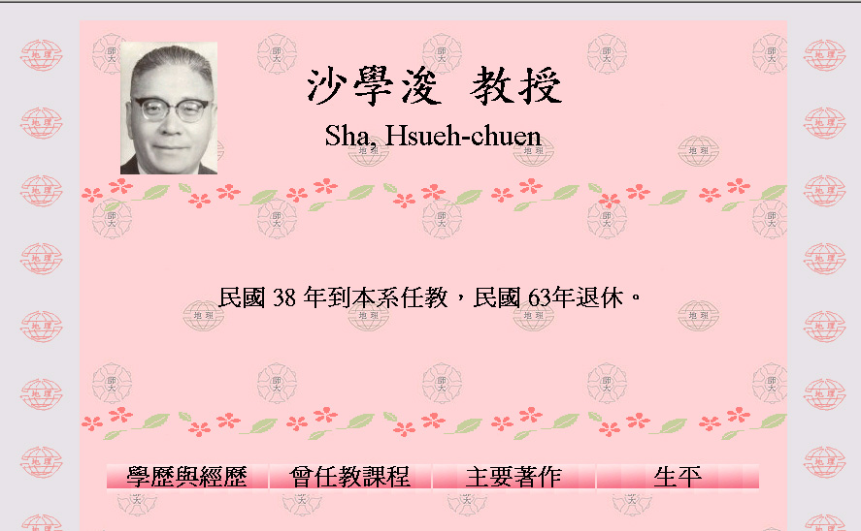 | 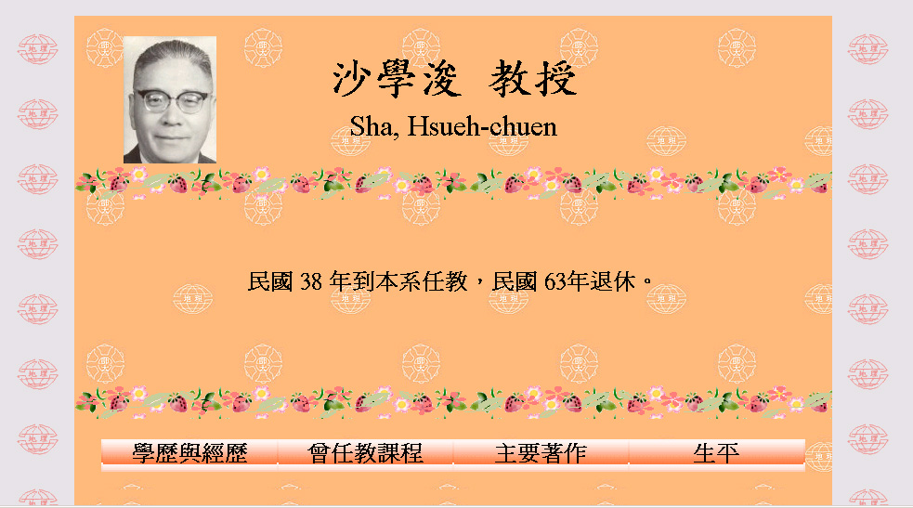
C. 黃色系 | D. 綠色系
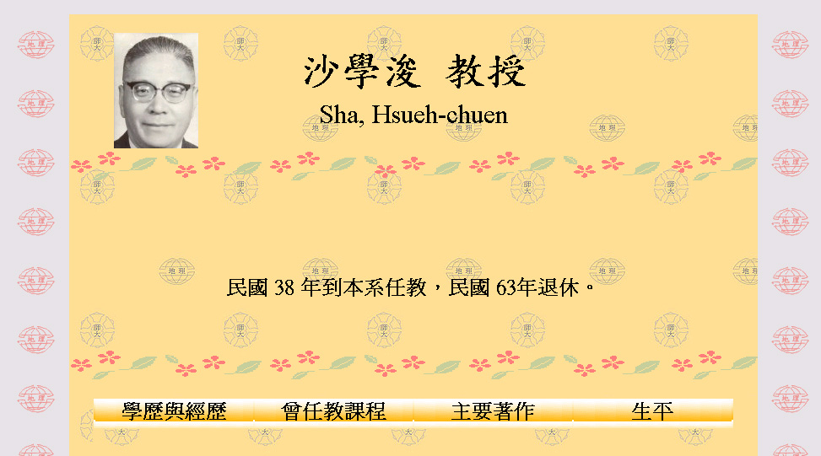 | 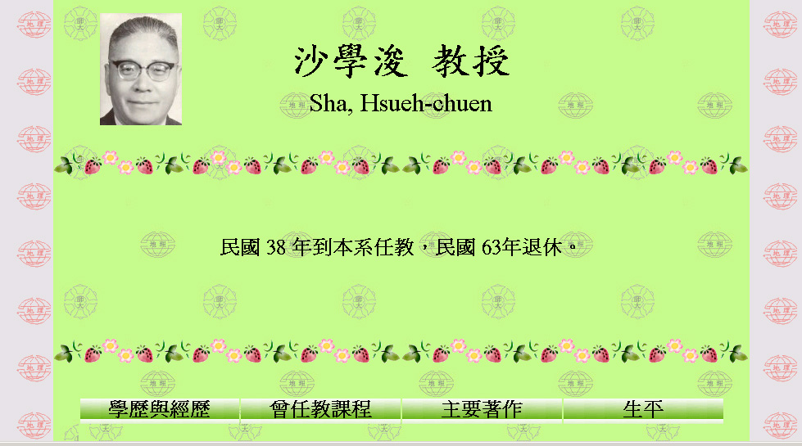
E. 藍色系 | F.靛色系
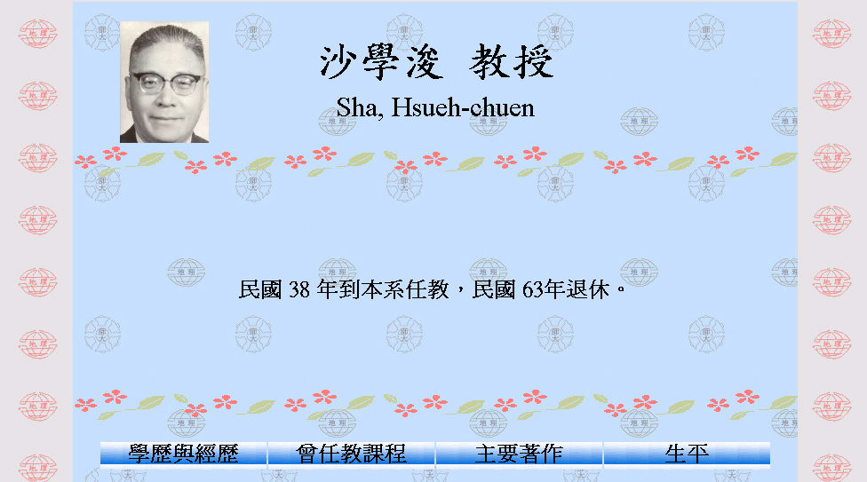 | 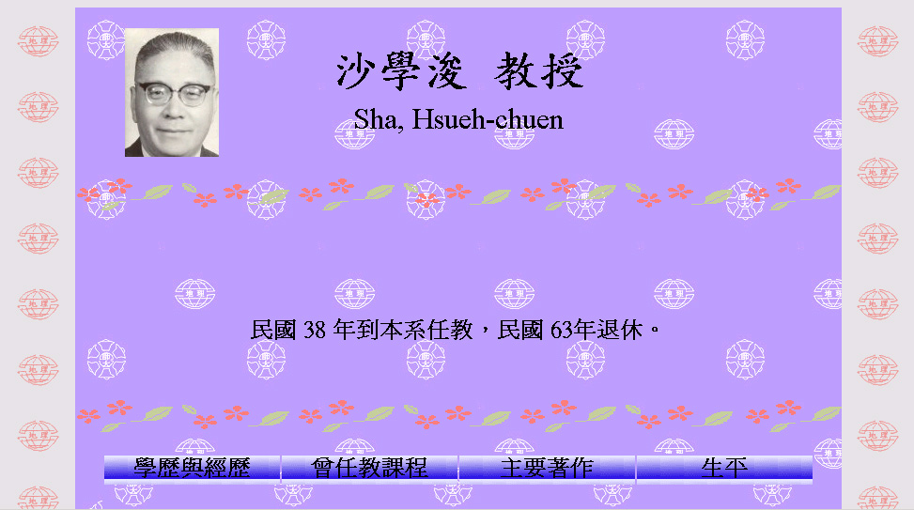
G. 紫色系 | H.
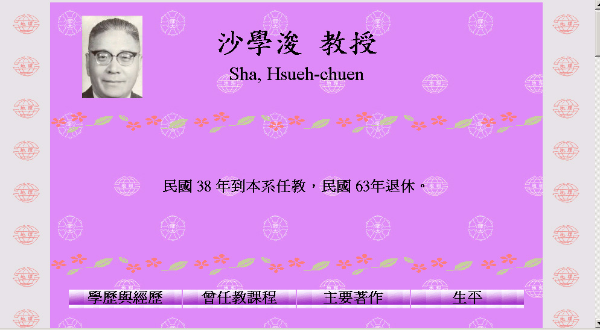 | □ 我打算自訂顏色 :____色，  但網頁仍由系辦設計；  或  □ 我將自行設計網頁。

敬以 沙學浚教授網頁的初稿為例 :

